Template per la preparazione della relazione di fine tirocinio

**Nome_studente Cognome_studente**

1. Laurea in Ingegneria elettronica/ Laurea Magistrale in Biomedical engineering …

Tutor: Nome_tutor Cognome_tutor

Ev.le tutor aziendale: Nome_tutor_aziendale Cognome_tutor_aziendale

1. Attività svolta presso il Nome_laboratorio/Nome_struttura
2. Numero di CFU: 3/6/…

*Sommario*—In questo template sono riportate le indicazioni su come preparare la relazione di fine tirocinio per gli studenti della Laurea in Ingegneria Elettronica e della Laurea Magistrale in Biomedical Engineering. In particolare, in questo spazio, il testo dovrà sintetizzare le attività effettuate e i risultati ottenuti, in circa 100 parole. Per il tirocinio della laurea magistrale, il tutto deve essere redatto in lingua inglese.

*Parole chiave*—Qui inserire fino ad un massimo di quattro parole chiave, separate dalla virgola.

# Introduzione

Q

UESTO documento è un *template* per versioni Microsoft *Word* versione 6.0 e successive. Si prega di utilizzare questo documento come un "modello" per preparare la relazione.

In questo template, gli stili sono già impostati, quindi non c'è bisogno di cambiare le dimensioni dei caratteri e interlinea. Usare il *corsivo* per enfatizzare un concetto; si consiglia di non sottolineare.

Per inserire le immagini in Word, posizionare il cursore nel punto di inserimento e utilizzare Inserisci | Immagine | Da file o copiare l'immagine negli Appunti di Windows e quindi Modifica | Incolla speciale | Immagine. Si consiglia vivamente di redigere relazioni di almeno tre pagine per attività di tirocinio riconosciute per 3 CFU, ed almeno 5 pagine, per attività di tirocinio riconosciute per 6 CFU.

In questa prima sezione, sarà cura del tirocinante descrivere il contesto in cui la propria attività di tirocinio si inserisce, eventualmente dettagliando lo stato dell’arte a riguardo. E’ importante che, in conclusione di questa sezione, vengano definiti gli obiettivi che l’attività di tirocinio effettuata si è preposta.

# Descrizione dell’attività di tirocinio e risultati raggiunti

In questa sezione, sarà cura dello studente descrivere l’insieme delle attività (di studio, di ricerca, di implementazione, di realizzazione) effettuate durante il periodo di tirocinio. Se necessario, questa sezione, coe le altre, potranno essere suddivise in sottosezioni, come esemplificato nel seguito.

## Sintesi dello stato dell’arte

La relazione di fine attività di tirocinio è in lingua italiana. Se necessario, si utilizzeranno, se di utilizzo comune, termini inglesi, o acronimi, debitamente introdotti e definiti.

## Materiali e/o metodi utilizzati

Nella relazione di fine attività, lo studente descriverà gli strumenti che sono stati utilizzati, ed i metodi che sono stati studiati ed implementati. Sarà cura dello studente evidenziare gli strumenti ed i metodi che sono stati utilizzati a partire da attività precedenti, da quelli che lo studente avrà sviluppato/realizzato/implementato personalmente, e/o con l’assistenza del tutor. Il formato di questa relazione di fine attività di tirocinio è A4 (210 x 297 mm). I margini di pagina sono{1.5, 2.5, 1.5, 1.5} cm da {alto, basso, destra, sinistra }. Il testo è formattato su due colonne (larghezza 8.75 cm, con una spaziatura tra le colonne di 0.5 cm). Le intestazioni iniziali (Titolo dell’attività, Studente, Tutor, Laboratorio, …) sono su singola colonna.

## Figure

Se si reputa utile, possono essere inserite delle figure, da incorporare nel testo. Esse appariranno come centrate. E’ necessario, per esigenze di leggibilità, inserire un'interruzione di paragrafo di testo prima di ogni figura, e dopo ogni didascalia. Si prega di assicurarsi che il titolo, le etichette degli assi, e le dimensioni delle unità sugli assi siano leggibili (non inferiore a 8 pt).

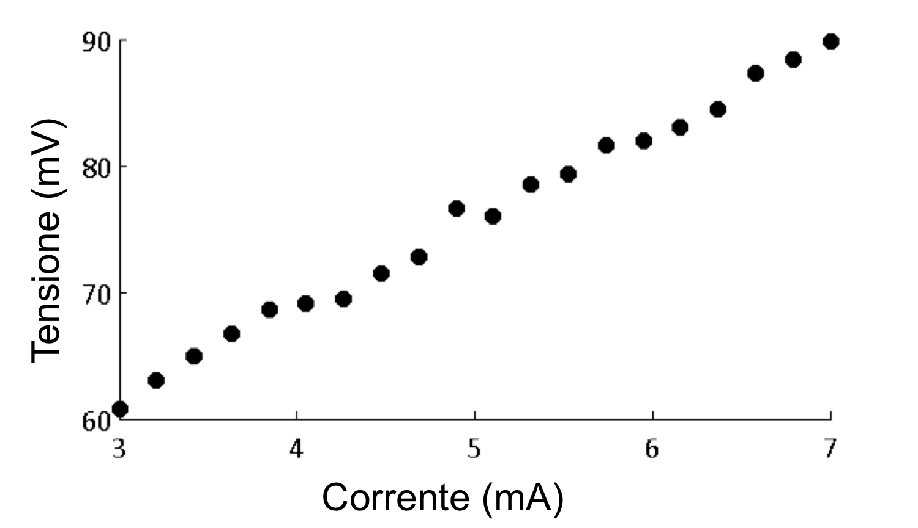

Fig. 1. Figura di esempio. Si noti che “Fig.” è abbreviata. Si inserisca un punto seguito da due spazi dopo il numero della figura. La didascalia è sempre necessaria, ed è buona norma utilizzarla per descriverne sinteticamente il significato.

Per garantire sufficiente leggibilità, inserire le figure con una risoluzione sufficiente (200 dpi). Le didascalie delle figure sono da inserire al di sotto della figura stessa. Si sconsiglia l’utilizzo dei bordi al di fuori delle figure.

## Citazioni e riferimenti

Per la descrizione del contesto, dello stato dell’arte, o dell’attività svolta, può essere necessario fare riferimento a lavoro svolto da altri autori. In questo caso, si utilizzeranno le citazioni. Si prega di numerare le citazioni consecutivamente tra parentesi quadre [1]. La punteggiatura segue le parentesi quadre [2]. Più riferimenti [2], [3] sono numerati con parentesi separate [1] - [3]. Quando si vuole fare riferimento all’interno delle frasi, si faccia semplicemente riferimento al numero di riferimento, come in [3]. Non utilizzare "Ref [3]" o "riferimento [3]". Se invece si utilizza un riferimento all'inizio di una frase, si utilizzi la seguente notazione: " IL riferimento [3] mostra…". Per quanto riguarda la lista delle citazioni a fine teso, esse saranno digitate manualmente utilizzando lo stile Riferimenti.

Si prega di notare che i riferimenti alla fine di questo documento hanno lo stile da utilizzare nelle relazioni di fine attività. In essi, si ricordi di riportare tutti i nomi degli autori; non usare "et al." a meno che non vi siano più di cinque autori. Utilizzare uno spazio dopo le iniziali degli autori. Articoli in preparazione, o non pubblicati, non dovrebbero essere citati.

## Tabelle

Anche le tabelle devono essere inserite nel testo e appariranno come centrate. Esse saranno numerate utilizzando la numerazione latina. Il titolo della tabella apparirà sotto la numerazione (come mostrato nella Tabella I), mentre la sua didascalia apparirà al di sotto della tabella stessa. Il font minimo da utilizzare per righe e righe di intestazione è 8 pt. Come per le figure, si inserisca una interruzione di paragrafo prima della tabella, ed una al di sotto della didascalia.

TABLE I

Units for style formats

|  |  |  |  |  |
| --- | --- | --- | --- | --- |
| *Stile* | *Font*  *(Times New Roman)* | | *Altre note* | |
| *Titolo* | | 16 pt, grassetto, centrato | |  |
| *Autore* | | 11 pt, normale, centrato | |  |
| *Parole chiave* | | 9 pt, grassetto, giustificato | | Rientro prima linea: 0.3 cm |
| *Titolo di sezione* | | 10 pt, normale, maiuscoletto, centrato | | Numerato a numeri romani (I,II,III, …) |
| *Titolo di sottosezione* | | 10 pt, corsivo, allineato a sinistra | | Numerato con lettere maiuscole (A, B, …) |
| *Testo* | | 10 pt, normale, giustificato | | Rientro prima linea: 0.3 cm |
| *Didascalia figure tabelle* | | 8 pt, normale, giustificato | | Numerato con termine abbreviato Fig. |
| *Riferimenti* | | 8 pt, normale, allineato a sinistra | | Numerato ([1], [2], …). Rientro 0.6 cm |

Evitare linee verticali nelle tabelle. In questo spazio la didascalia della tabella.

Ad esempio, nella Tabella I, tutte le informazioni riguardanti gli stili di ciascun elemento sono riportate.

## Equazioni

Se è necessario inserire equazioni, esse sono centrate, e numerate consecutivamente in parentesi tonde, a destra, come nella Eq. (1):

 (1)

Per inserire un’equazione, si utilizzino gli strumenti di editing delle equazioni.

# Conclusioni

In questa sezione si sintetizzeranno gli elementi di interesse dell’attività svolta, eventualmente prospettando sviluppi futuri nel campo. Si eviti di ripetere quanto già riportato nelle sezioni precedenti.

## Raccomandazioni generali

Si prega di utilizzare unità SI. Si inserisca sempre uno spazio dopo la punteggiatura (punti, virgole, due punti, punto e virgola). Utilizzare uno zero prima di decimali: 0.25, non .25. L'abbreviazione per "secondi" è s, non sec. La parentesi alla fine di una frase precede la punteggiatura (come in questo caso).

Appendice

Eventuali appendici alla relazione, che descrivano passaggi matematici di interesse, se strettamente necessarie, appaiono prima dei riferimenti.

Riferimenti

1. G. O. Young, “Synthetic structure of industrial plastics (Book style with paper title and editor),” in *Plastics*, 2nd ed. vol. 3, J. Peters, Ed. New York: McGraw-Hill, 1964, pp. 15–64.
2. W.-K. Chen, *Linear Networks and Systems* (Book style)*.* Belmont, CA: Wadsworth, 1993, pp. 123–135.
3. H. Poor, *An Introduction to Signal Detection and Estimation*. New York: Springer-Verlag, 1985, ch. 4.
4. M. Young, *The Techincal Writers Handbook.* Mill Valley, CA: University Science, 1989.
5. J. U. Duncombe, “Infrared navigation—Part I: An assessment of feasibility (Periodical style),” *IEEE Trans. Electron Devices*, vol. ED-11, pp. 34–39, Jan. 1959.
6. S. Chen, B. Mulgrew, and P. M. Grant, “A clustering technique for digital communications channel equalization using radial basis function networks,” *IEEE Trans. Neural Networks*, vol. 4, pp. 570–578, July 1993.
7. W. D. Doyle, “Magnetization reversal in films with biaxial anisotropy,” in *1987 Proc. INTERMAG Conf.*, pp. 2.2-1–2.2-6.
8. N. Kawasaki, “Parametric study of thermal and chemical nonequilibrium nozzle flow,” M.S. thesis, Dept. Electron. Eng., Osaka Univ., Osaka, Japan, 1993.
9. J. P. Wilkinson, “Nonlinear resonant circuit devices (Patent style),” U.S. Patent 3 624 12, July 16, 1990.
10. *Letter Symbols for Quantities*, ANSI Standard Y10.5-1968.
11. R. E. Haskell and C. T. Case, “Transient signal propagation in lossless isotropic plasmas (Report style),” USAF Cambridge Res. Lab., Cambridge, MA Rep. ARCRL-66-234 (II), 1994, vol. 2.
12. E. E. Reber, R. L. Michell, and C. J. Carter, “Oxygen absorption in the Earth’s atmosphere,” Aerospace Corp., Los Angeles, CA, Tech. Rep. TR-0200 (420-46)-3, Nov. 1988.
13. (Basic Book/Monograph Online Sources) J. K. Author. (year, month, day). *Title* (edition) [Type of medium]. Volume(issue). Available: <http://www.(URL>)
14. J. Jones. (1991, May 10). Networks (2nd ed.) [Online]. Available: <http://www.atm.com>
15. (Journal Online Sources style) K. Author. (year, month). Title. *Journal* [Type of medium]. Volume(issue), paging if given. Available: <http://www.(URL>)
16. R. J. Vidmar. (1992, August). On the use of atmospheric plasmas as electromagnetic reflectors. *IEEE Trans. Plasma Sci.* [Online]. *21(3).* pp. 876—880. Available: <http://www.halcyon.com/pub/journals/> 21ps03-vidmar